令和5年度 一般社団法人宮崎県精神保健福祉士協会
第1回研修会

＜参加申込書＞

＜所属機関名＞

＜電話番号＞ ― ―

＜メール＞

＜代表者氏名＞

氏 名
１
２
３

◆通信欄◆

申込締切日：令和5年6月12日（月）

URLもしくはQRコードよりGoogleフォームにてお申し込みください

申し込みURL：https://forms.gle/C5aNzAAmVSgPmixn6
FAX：0985-78-2325
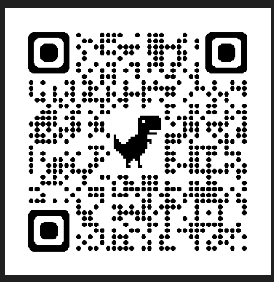⬅︎申込みQRコード この画像を携帯で読み込むと
Googleフォームにアクセスできます

